**新 书 推 荐**

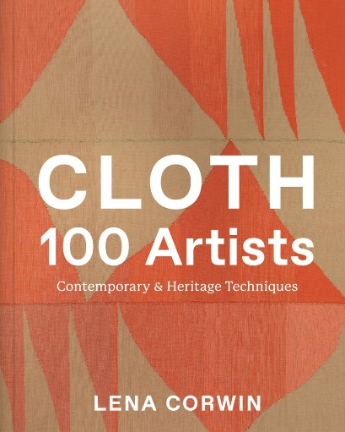**中文书名：《100位布艺艺术家：当代与传统技艺》**

**英文书名：CLOTH 100 ARTISTS: Contemporary & Heritage Techniques**

**作 者：Lena Corwin**

**出 版 社：Abrams Books**

**代理公司：ANA/Jessica**

**页 数：256页**

**出版时间：2025年4月**

**代理地区：中国大陆、台湾**

**审读资料：电子稿**

**类 型：手工**

**亚马逊畅销书排名：**

**#24 in Printmaking (Books)**

**#129 in Quilts & Quilting (Books)**

**#131 in Fiber Arts & Textiles**

**内容简介：**

**艺术家、纺织品设计师兼作家莉娜·科温（Lena Corwin）在这本新书中重点介绍了100位才华横溢、各具特色的美国纤维艺术家，他们对编织、拼布、染色和其他传统工艺的热爱与创新，将激发每一个热爱布艺的灵魂。**

在本书中，莉娜·科温特别关注了那些使用（并重新诠释）传统技艺的美国艺术家。这些艺术家跨越了年龄、性别、种族和地域的界限，他们深深植根于祖先的影响之中，各具特色。包括莉娜本人在内的每位艺术家都分享了他们迷人的创作视角和过程，使这本书成为一幅丰富多彩、引人入胜的纤维艺术画卷。全书各章探讨了纤维艺术的四大类别：

* 编与织（织布机、手工编织）
* 缝纫与拼布（拼布、缝纫、刺绣）
* 钩针与毛毡（钩针、针织、毛毡）
* 印染（丝网印刷、木刻版印刷、蜡染、染缸）

本书还包括八个项目的DIY指导（由作者与特约艺术家合作完成），以便读者学习、实验和创作。

特约艺术家包括：“Seamside”播客主持人扎克·福斯特（Zak Foster，Instagram粉丝数59000）、珍·加里多（Jen Garrido，Instagram粉丝数30500）、伊莲娜·科恩（Ilana Kohn，Instagram粉丝数69000）、罗斯·帕尔曼（Rose Pearlman，Instagram粉丝数61000）、Block Shop的霍皮·斯托克曼·希尔（Hopie Stockman Hill，Instagram粉丝数228000）、温迪·钱（Windy Chien，Instagram粉丝数73000）。

**营销亮点：**

* **深受喜爱的作者：**莉娜·科温的作品销量已超过7万册；自2013年她那部大获成功的《莉娜·科温的纯手工制作》（*Lena Corwin’s Made by Hand*）出版以来，这将是她首次推出新作。
* **强大的声音：**这些才华横溢的艺术家们在集体传承手工艺传统的同时，也提供了自己独特的技艺：这些非凡作品背后的故事，既启人心智，又鼓舞人心。
* **实践项目：**八个DIY项目，每个项目都来自不同的纤维工艺领域，为读者提供了创造性的实践机会。

**作者简介：**

设计师兼作家**莉娜·科温（Lena Corwin）**的职业生涯始于为时尚品牌Marithé + François Girbaud、Calvin Klein和Jill Stuart工作。她曾就读于俄勒冈大学，并在纽约的FIT、SVA和Pratt继续深造。她喜欢各种手工制作技术，并利用计算机技术作为辅助工具。科温曾在布鲁克林的工作室教授广受欢迎的手工艺课程，后来搬到加利福尼亚州北部居住，继续写作、教学，并担任众多客户的设计顾问。

**内页样张：**

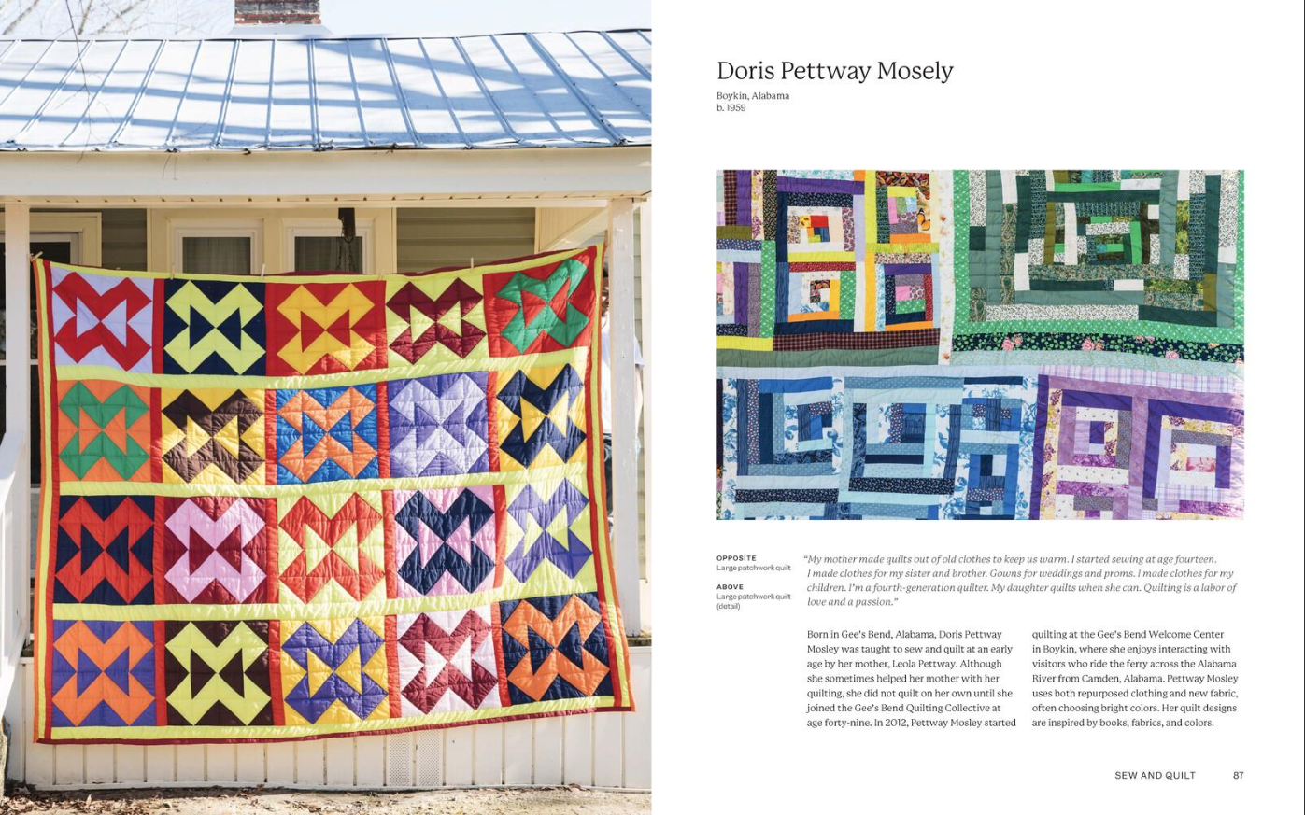

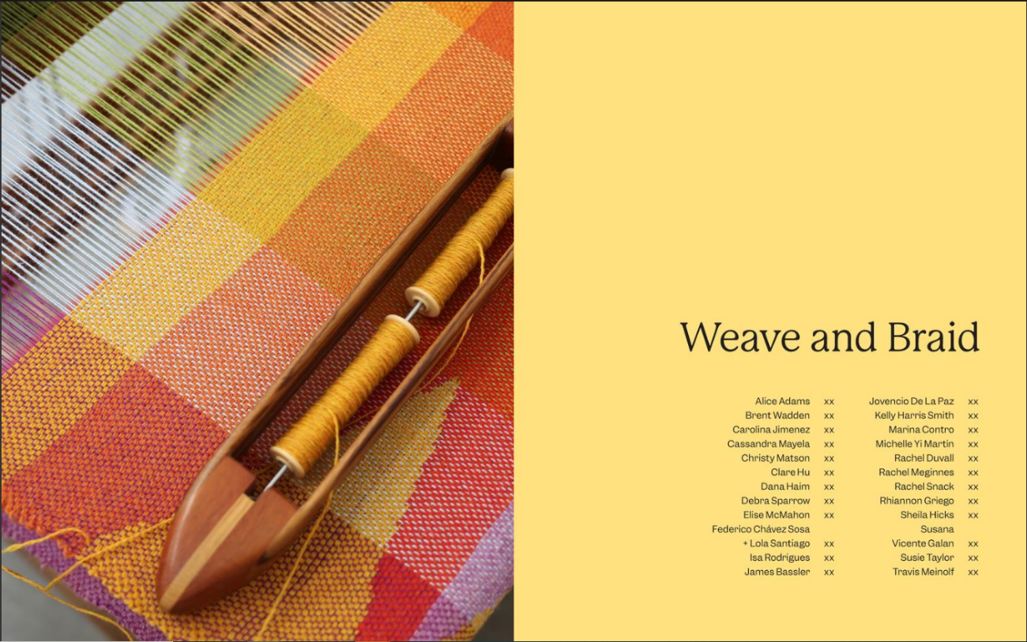

**《100位布艺艺术家：当代与传统技艺》**

引言

**编与织**

技艺与传统

艺术家简介

项目：自然编织

项目：回收针织布编织

**缝纫与拼布**

技艺与传统

艺术家简介

项目：太阳捕手拼布

项目：宽松方格拼布

**钩针与毛毡**

技艺与传统

艺术家简介

项目：湿毡制作

项目：用塑料袋钩织

**印染**

技艺与传统

艺术家简介

项目：漂白印花

项目：红茶套染

结语

致谢

艺术家列表

关于作者

**感谢您的阅读！**

**请将反馈信息发至：版权负责人**

**Email**：[**Rights@nurnberg.com.cn**](mailto:Rights@nurnberg.com.cn)

安德鲁·纳伯格联合国际有限公司北京代表处

北京市海淀区中关村大街甲59号中国人民大学文化大厦1705室, 邮编：100872

电话：010-82504106, 传真：010-82504200

公司网址：[http://www.nurnberg.com.cn](http://www.nurnberg.com.cn/)

书目下载：<http://www.nurnberg.com.cn/booklist_zh/list.aspx>

书讯浏览：<http://www.nurnberg.com.cn/book/book.aspx>

视频推荐：<http://www.nurnberg.com.cn/video/video.aspx>

豆瓣小站：<http://site.douban.com/110577/>

新浪微博：[安德鲁纳伯格公司的微博_微博 (weibo.com)](https://weibo.com/1877653117/profile?topnav=1&wvr=6)

微信订阅号：ANABJ2002

